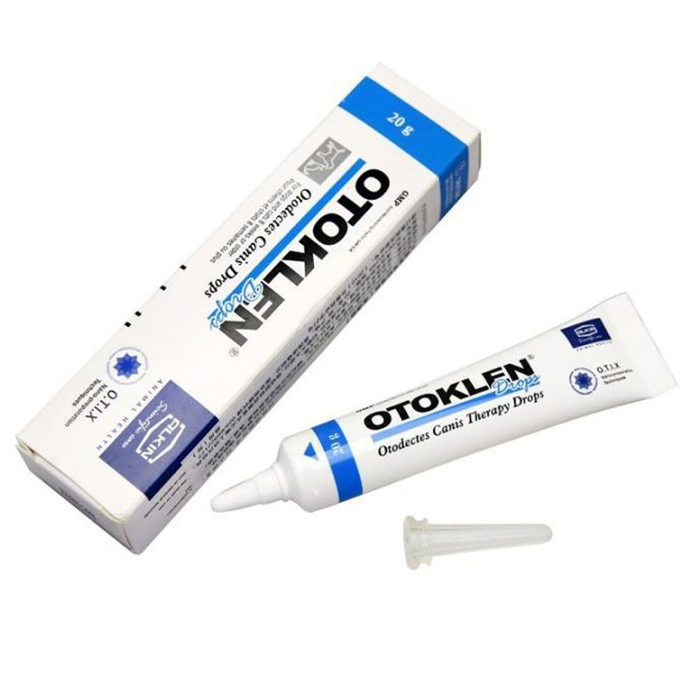

# Thuốc trị rận tai cho mèo ALKIN Otoklen

 Thương hiệu [ALKIN](https://www.petmart.vn/thuong-hieu/alkin)

[(0 đánh giá của khách hàng)](https://www.petmart.vn/shop/thuoc-tri-ran-tai-cho-cho-meo-alkin-otoklen#reviews)

Giá bán:**155.000 ₫**

**Mô tả**

Thuốc trị rận tai cho chó mèo [ALKIN](https://www.petmart.vn/thuong-hieu/alkin) Otoklen phù hợp với tất cả các giống chó mèo từ 8 tuần tuổi.

## Lợi ích chính

Thuốc trị rận tai cho chó mèo ALKIN Otoklen với thành phấn Moxidectin Clindamycin Hydrochloride Lidocaine Hydrochloride Salicylic acid Boracid acid, thành phần tăng hiệu quả, thành phần kích hoạt an toàn cho chó và mèo. Sản phẩm này không xâm nhập vào hệ thống tuần hoàn máu, không gây tổn thương chức năng gan của động vật  
Không có Phosphorus hữu cơ, Chlorine hữu cơ

* Điều trị ngứa tai, viêm tai, tai có mùi hôi, có mủ, có màng sáp đenHỗ trợ điều trị nhiễm khuẩn da cục bộ, nấm, ve. Thuốc là dung dịch trong suốt có màu vàng nhạt, mùi đặc biệt
* Có thể tiêu diệt và ức chế hiệu quả các nguyên thể bệnh như ve tai, nấm.
* Đối với nhiễm trùng ve, viêm tai kế phát, viêm tai tổng hợp đều có hiệu quả điều trị tốt.
* Điều trị hiệu quả các triệu chứng ngứa tai, tai có mùi hôi, tai có màng sáp màu nâu đen, chảy mủ.
* Sử dụng chăm sóc hàng ngày phòng ngừa lâu nhiễm ve gây ngứa tai, viêm tai.

## Hướng dẫn sử dụng

* Trước khi sử dụng lau sạch ống tai hoặc xung quanh vùng bị thương, nếu được cắt bớt phần lông tai.
* Vạch tai, để ống tai hướng về phía trước, sau khi nhỏ thuốc giữ cho thuốc không bị tràn 30s để thuốc được ngấm vào và nhẹ nhàng massage gốc tai.
* Điều trị bệnh vùng da cục bộ, lấy một lượng vừa phải bôi lên vết thương.
* Lây nhiễm ve tai nhẹ: nhỏ 3 – 5 giọt/tai, cách 2-3 ngày điều trị 1 lần, 7 ngày là 1 liệu trình. Điều trị trong 2 liệu trình.
* Lây nhiễm ve tai nặng: nhỏ 5 – 8 giọt/tai, cách 1-2 ngày điều trị 1 lần, 7 ngày là 1 liệu trình. Điều trị trong 2 liệu trình.
* Dự phòng lây nhiễm: nhỏ 3 – 5 giọt/tai, 15 ngày nhỏ lại 1 lần.

Sau nhỏ 24 giờ nghiêm cấm vệ sinh tai, rửa tai. Nếu có vết lở loét, vết thương hở đề nghị sử dụng theo chỉ định bác sĩ

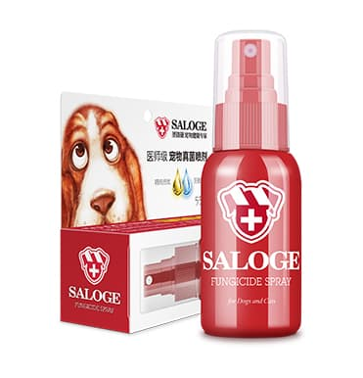

# Thuốc trị nấm cho mèo Saloge Fungicide Spray

 Thương hiệu [SALOGE](https://www.petmart.vn/thuong-hieu/saloge)

[(0 đánh giá của khách hàng)](https://www.petmart.vn/shop/thuoc-tri-nam-cho-cho-meo-saloge-fungicide-spray#reviews)

Giá bán:**150.000 ₫**

**Mô tả**

Thuốc trị nấm cho chó mèo [Saloge](https://www.petmart.vn/thuong-hieu/salogecn" \o "Saloge) Fungicide Spray với dung lượng 55ml đủ để sử dụng cho vật nuôi trong toàn bộ quá trình điều trị. Không có tác dụng phụ và không ảnh hưởng tới chó mèo đang mang thai và cho con bú.

## Lợi ích chính

Thuốc trị nấm cho chó mèo Saloge Fungicide Spray có tác dụng loại bỏ nhanh chóng các loại nấm trên bề mặt da của vật nuôi như nấm da, rụng lông do nấm, hắc lào, phát ban và ngứa do nấm, mưng mủ. Sử dụng thuốc 2 lần mỗi ngày, duy trì điều trị liên tục tối thiểu từ 7 đến 14 ngày. Có thể dùng nhiều hơn tùy thuộc vào mức độ nặng nhẹ của vật nuôi.

## Cách sử dụng

Giữ lọ xịt trong khoảng cách 10 đến 20cm từ lông của vật nuôi. Sau đó vạch lông lên, xịt lên da và những khu vực bị tổn thương do nấm. Cần thiết có thể xịt cả vào lông của vật nuôi. Nhẹ nhàng vuốt ve vật nuôi khi xịt thuốc lên cơ thể. Không cần phải tắm lại để làm sạch.

|  |  |
| --- | --- |
| TRỌNG LƯỢNG | 0.055 kg |

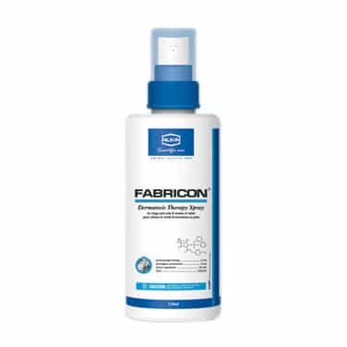

# Thuốc chữa nấm ngoài da mèo Alkin Fabricon

 Thương hiệu [ALKIN](https://www.petmart.vn/thuong-hieu/alkin)

[(0 đánh giá của khách hàng)](https://www.petmart.vn/shop/thuoc-chua-nam-ngoai-da-cho-meo-alkin-fabricon#reviews)

Giá bán:**155.000 ₫**

**Mô tả**

Thuốc chữa nấm ngoài da chó mèo [Alkin](https://www.petmart.vn/thuong-hieu/alkin" \o "Alkin) Fabricon sử dụng cho vật nuôi từ 8 tuần tuổi trở lên.

## Lợi ích chính

Thuốc chữa nấm ngoài da chó mèo Alkin Fabricon chuyên điều trị nhiễm nấm, nấm ngoài da, ngứa trầm trọng. Mở rộng quy mô và các triệu chứng khác dành riêng cho chó mèo với sự tác động đáng kể, an toàn, kích ứng cực thấp. Chỉ định nhiễm vi khuẩn kháng thuốc, viêm da dị ứng, nấm hỗn hợp, nhiễm trùng do vi khuẩn và các bệnh ngoài da khác.

Hiệu quả điều trị tốt nhất đối với các trường hợp Staphylococcus aureus, Streptococcus, Corynebacterium, Pseudomonas aeruginosa. Đồng thời có thể kiểm soát hiệu quả các triệu chứng khác. Cụ thể như mủ da, eczema, viêm da do vi khuẩn, nhiễm trùng do bị cắn, viêm da dị ứng, viêm da do thực phẩm, nhiễm khuẩn do bài tiết bất thường của mồ hôi bã nhờn, mủ, ngứa trầm trọng, rụng lông và các triệu chứng khác.

## Cách sử dụng

Tránh xịt Alkin Fabricon vào mắt thú cưng. Xịt vào các khu vực bị ảnh hưởng với mức độ thuốc đồng đều trên các khu vực da bị nấm. Nếu bị xịt vào mắt, hãy dùng khăn nước vào vệ sinh ngay sau khi xịt. Không được đề xuất để sử dụng với liều lượng quá cao so với mức cần thiết. Không tắm sau 24h kể từ khi sử dụng thuốc Alkin Fabricon.

|  |  |
| --- | --- |
| TRỌNG LƯỢNG | 0.12 kg |

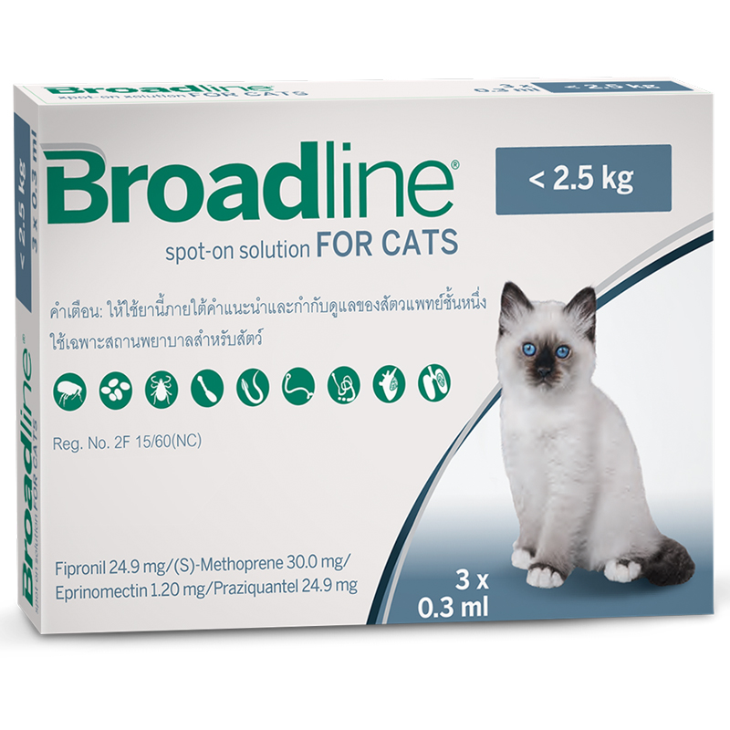

# Thuốc nhỏ gáy mèo trị nội ngoại kí sinh trùng BROADLINE dưới 2.5kg

 Thương hiệu [BROADLINE](https://www.petmart.vn/thuong-hieu/broadline)

[(0 đánh giá của khách hàng)](https://www.petmart.vn/shop/thuoc-nho-gay-meo-tri-noi-ngoai-ki-sinh-trung-broadline-duoi-2-5kg#reviews)

Giá bán:**325.000 ₫**

**Mô tả**

Thuốc nhỏ gáy mèo trị nội ngoại kí sinh trùng [BROADLINE](https://www.petmart.vn/thuong-hieu/broadline) dưới 2.5kg, là thuốc phòng và trị nội ngoại kí sinh trùng như ve, rận, ghẻ, giun sán… Dành cho mèo từ 8 tuần tuổi trở lên.

## Lợi ích chính

* Thuốc nhỏ gáy mèo trị nội ngoại kí sinh trùng BROADLINE gồm 4 hoạt chất: Fipronil (74.7 mg); Methoprene (90 mg); Eprinomectin (3.6 mg) và Praziquatel (74.7 mg) có tác dụng:
* Diệt ve, rận, bọ chét, ghẻ Notoedres cati, sán dây, giun đường tiêu hóa, giun phổi, giun bàng quang, giun tim.
* Ức chế sự phát triển trứng ve và bọ chét.
* Hiệu quả ngay trong 48h sử dụng và kéo dài lên đến 90 ngày.
* Dạng nhỏ gáy thẩm thấu qua da, tiện lợi cho chủ nuôi sử dụng.

## Hướng dẫn sử dụng

* Mở tuýp theo đường cắt sẵn.
* Vạch lông dọc theo sống lưng mèo.
* Nhỏ thuốc lên da mèo, dọc theo phần da cổ – gáy – sống lưng.
* Để thuốc thấm thấu hoàn toàn vào da ( 12 – 24 giờ ).
* Chú ý không để mèo liếm phải thuốc, không nhỏ thuốc lên lông mèo, không tắm mèo ( ít nhất 3 ngày ) sau khi nhỏ thuốc.

## Hướng dẫn bảo quản

* Tránh xa tầm tay trẻ em.
* Bảo quản ở nhiệt độ dưới 30°C.
* Chỉ dùng trong thú y.